AI 自主互动小说平台
自定义模型 API 与持久会话需求增补
支持自定义请求地址与 Key；为每位用户恢复上次小说、对话与正史状态
━━━━━━
文档版本 | V0.1
文档状态 | 需求与实施增补草案
适用基线 | 《需求分析报告 V0.1》与《MVP 产品原型与研发实施方案 V0.1》
核心结论 | 两项均支持；会话持久化是 P0，自定义 API 分平台接入 P0 与用户 BYOK P1。
日期 | 2026-07-14

产品原则
用户可以像使用 ChatGPT 一样在同一本小说中留下连续对话，但这些对话只表达读者意愿；小说正史仍由结构化状态、Revision 和事件日志维护。自定义 API 只改变“调用哪个模型”，不能绕过正史、安全与审计流程。

目录
章节 | 内容
1 | 决策摘要与范围优先级
2 | 自定义 API 请求地址与 Key
3 | 每用户持久会话与继续阅读
4 | 数据、接口与架构增量
5 | 用户故事、验收与研发拆分
6 | 风险、边界与待决策事项
附录 A | 关键对象示例
附录 B | 端到端验收脚本

1. 决策摘要与范围优先级

1.1 对两个问题的直接回答
问题 | 结论 | 实现边界
能否自定义 API 请求地址和 Key？ | 支持。 | 先支持 OpenAI-compatible 协议；平台管理员配置为 P0，普通用户 BYOK 为 P1。任意私有协议需单独 Adapter。
能否像 ChatGPT 一样保存每个用户的上下文？ | 支持，而且是继续阅读的基础能力。 | UI 保存完整会话；模型不反复读取全部历史，而是使用结构化正史、最近消息、压缩摘要和检索记忆。
用户下次进入能否继续上次小说？ | 必须支持，列为 P0。 | 恢复活动故事、分支、正史版本、最后阅读章节、滚动位置、未完成作业和对话线程。

1.2 推荐优先级
能力 | 优先级 | 建议默认
账号与故事持久化、继续阅读 | P0 | 登录后书架显示“继续阅读”；跨会话恢复到最后位置。
每本小说独立对话线程 | P0 | 阅读器右侧/底部为可折叠“读者对话”抽屉。
管理员自定义模型 endpoint / key | P0 | 通过部署配置或管理后台设置；前端用户无权读取原始 Key。
按任务配置规划/正文/Embedding 模型 | P0 | Model Gateway 使用模型别名和能力矩阵路由。
用户自带 Key（BYOK） | P1 | 在账户设置中新增“模型连接”；可按账户或故事启用。
本地 localhost 模型直连 | P1/P2 | SaaS 需要本地代理/安全隧道；自托管部署可直接访问局域网。
跨小说共享个人偏好 | P1 | 默认只共享题材、节奏等软偏好；不共享小说正史。

核心区分
“对话可恢复”是用户体验；“上下文可继续”是模型工程。前者可以保存全部消息，后者必须按 token 预算动态装配，不能把历史聊天和整本小说全部重发。

1.3 默认产品行为
- 每位用户拥有一个书架；每本小说拥有独立活动分支、对话线程和阅读进度。
- 用户再次进入时默认回到上次阅读位置，并显示自上次离开后是否发生正史更新。
- 用户对话不会直接覆盖正文；任何会改变故事事实的输入必须先解析为 Proposal，再由正史事务提交。
- 自定义模型连接失败时不静默切换到平台模型，除非用户或管理员预先启用了明确的回退策略。

2. 自定义 API 请求地址与 Key

2.1 两层配置模型
层级 | 使用者 | 用途 | 建议阶段
平台连接 | 平台管理员 / 自托管部署者 | 设置平台统一使用的 Base URL、Key、模型别名、限额和回退。 | P0
用户连接（BYOK） | 高级用户 | 使用自己的模型账户、第三方聚合网关或兼容服务。 | P1；若产品面向技术用户可提前到 P0

推荐先把所有模型调用收敛到 Model Gateway。业务服务只引用 logical_model_alias，例如 planner、writer、extractor、embedding，不直接依赖供应商模型名称。

2.2 配置字段
字段 | 必填 | 说明与约束
connection_name | 是 | 用户可识别的连接名，不作为密钥标识。
protocol | 是 | MVP 支持 openai_compatible；后续可增加 anthropic、gemini、custom_adapter。
base_url | 是 | 必须为受信 HTTPS 地址；自托管版本可按管理员策略允许内网 HTTP。
api_key | 通常是 | 保存后只显示掩码；原始值不得再次返回浏览器。
custom_headers | 否 | 仅允许白名单字段；禁止覆盖 Host、Content-Length 等危险头。
model_routes | 是 | 规划、正文、抽取、Embedding、审核等任务到具体模型的映射。
timeout / retry | 否 | 管理员设置上限，用户不能无限重试。
fallback_policy | 否 | none / same_connection / platform_managed，默认 none。
cost_profile | 否 | BYOK 可手工配置价格，用于估算；实际账单以供应商为准。

2.3 连接测试与能力探测
1. 保存前执行“测试连接”，验证 DNS、TLS、认证和最小模型请求。
2. 探测流式输出、JSON/Structured Output、最大上下文、Embedding、工具调用、Prompt Cache 等能力。
3. 将结果保存为 capability_snapshot；运行时以快照加周期性复测决定路由。
4. 如果某连接不支持结构化输出，允许降级到“文本输出 + 本地 Schema 校验/修复”，但硬正史写入仍必须校验通过。
能力 | 不支持时的行为
流式输出 | 退化为轮询或一次性返回；前端仍展示作业进度。
JSON Schema | 使用严格 JSON 提示 + 解析修复；连续失败则换模型或终止作业。
Embedding | 使用平台 Embedding、另一条连接，或禁用历史语义检索。
长上下文 | 减少最近正文与检索片段，保留硬正史和约束。
Prompt Cache | 仅影响成本优化，不影响正确性。

2.4 安全与密钥治理
强制要求
API Key 只能在服务端使用。浏览器不得保存可复用明文 Key，日志、Trace、错误消息和模型请求快照中不得出现 Key。

风险面 | 强制措施
密钥存储 | 数据库只保存 secret_ref；密钥进入 KMS/Vault/云密钥管理，静态加密并限制服务身份访问。
显示与修改 | 保存后只显示前后少量掩码；更新视为新版本，旧 Key 可立即吊销。
SSRF | 解析和校验目标地址；阻断环回、链路本地、云元数据地址和未授权私网；限制重定向与 DNS Rebinding。
网络出口 | 统一 egress proxy、域名/IP 策略、TLS 校验、请求大小和超时上限。
日志与审计 | 记录谁在何时创建、测试、启用、轮换、删除连接；不记录密钥正文。
租户隔离 | 连接归属 user_id / tenant_id；服务端每次调用都验证作用域，禁止跨用户复用。
供应商隐私 | 在启用连接前展示数据会发送到哪个 endpoint；回退到其他供应商必须显式同意。

2.5 SaaS 与本地模型的网络边界
在云端 SaaS 中，用户填写 http://localhost:11434 并不能访问用户电脑上的模型，因为请求由平台服务器发出。需要根据部署形态选择以下方案：
方案 | 适用场景 | 安全建议
平台自托管 | 平台服务与 vLLM/Ollama 位于同一受控网络。 | 管理员配置内网 allowlist；普通用户不能任意填写内网地址。
本地 Companion / Relay | 用户在本机运行小型代理，浏览器与代理建立受控连接。 | 短期令牌、双向认证、只允许预定义模型接口。
安全隧道 | 高级用户把本地模型通过反向隧道暴露给平台。 | 明确风险；强认证、速率限制、IP/域名固定和可撤销凭据。
公网兼容 API | 用户已有可公开访问的 HTTPS endpoint。 | 最简单；仍需 SSRF、TLS、审计和超时防护。

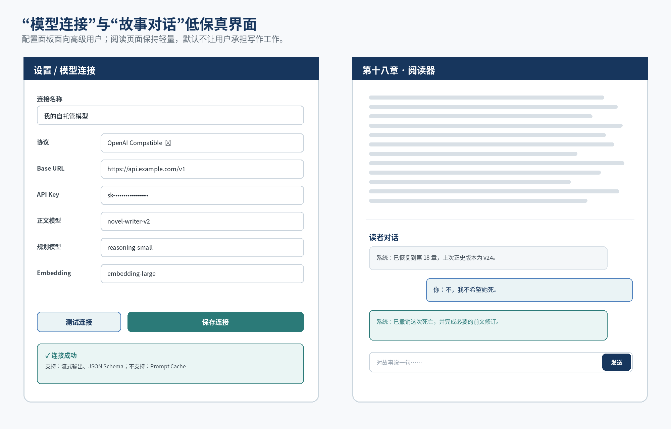
图 1 模型连接设置与阅读对话抽屉示意

3. 每用户持久会话与继续阅读

3.1 会话不等于正史
数据层 | 负责什么 | 是否直接用于后续生成
Conversation History | 用户与系统的完整可见消息、进度通知和正史变更卡片。 | 只选取最近消息与相关消息；不全量加载。
Canon State | 当前分支中有效的角色、事件、世界规则、伏笔和 Revision。 | 是，属于硬事实来源。
Reader Memory | 节奏、题材、角色偏爱等软偏好，以及明确硬约束。 | 按作用域和置信度加载。
Reading Progress | 最后章节、滚动位置、未读标记、上次作业。 | 用于恢复 UI，不作为故事事实。

设计底线
聊天记录可以说错、过时或属于旧分支，因此不能成为正史数据库。任何会改变故事事实的对话都必须绑定 branch_id、base_canon_version 和目标事件。

3.2 每本小说一个主线程，分支可派生子线程
- 默认线程作用域：user_id + story_id + active_branch_id。
- 同一本小说切换分支时，显示该分支自己的对话；公共的早期消息可以通过 parent_thread_id 追溯。
- 跨小说只共享用户明确允许的全局软偏好，不共享角色、剧情、世界规则或正文片段。
- 系统消息用于显示“章节生成完成”“正史已更新”“旧版本可查看”等结果，不暴露后台 Prompt 或候选。

3.3 下次进入时的恢复内容
恢复项 | 数据来源 | 用户看到的效果
活动小说 | UserSession.active_story_id / 最近访问记录 | 书架首位显示“继续《黑潮之下》”。
活动分支与正史 | Story.active_branch_id + Branch.canon_version | 继续的是最新有效正史，而不是缓存旧正文。
阅读位置 | ReadingProgress.chapter_id + scroll_anchor | 回到上次阅读段落，可选择从章首开始。
对话线程 | ConversationThread + recent messages | 对话抽屉继续显示上次反馈和系统处理结果。
未完成作业 | GenerationJob status | 显示继续等待、重试或已失败；不得重复扣费生成。
未读正史变更 | CanonCommit read_receipt | 先提示哪些已读章节发生修改，再继续阅读。

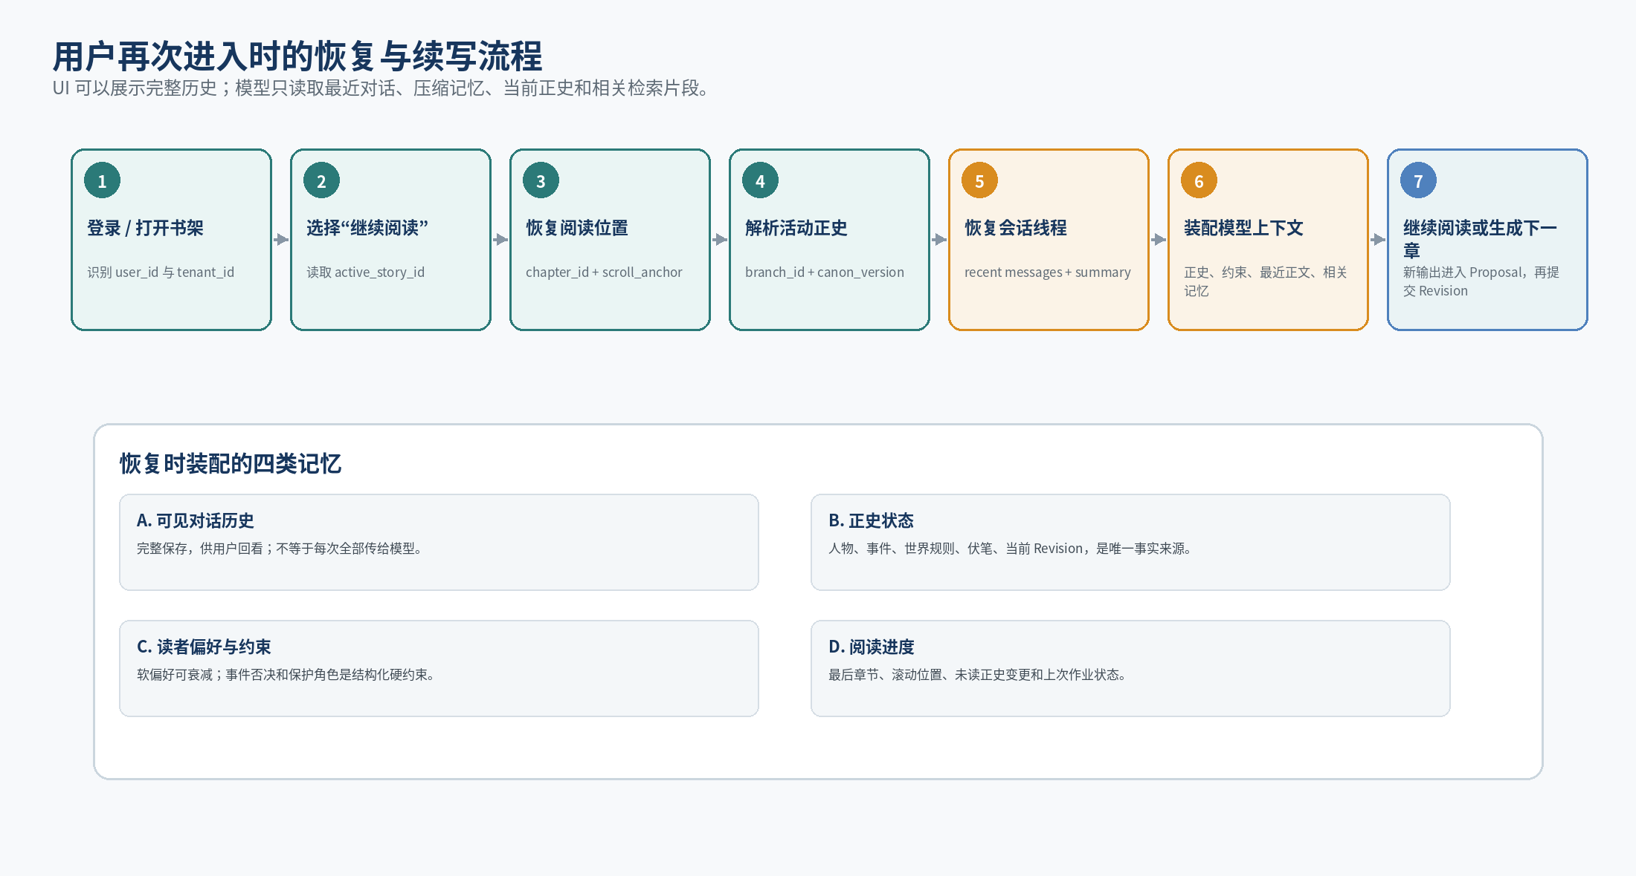
图 2 跨登录会话的恢复与上下文装配流程

3.4 ChatGPT 式窗口的交互规则
输入类型 | 示例 | 系统行为
软反馈 | “最近节奏有点慢。” | 记录为可衰减偏好；未来若干章提高事件推进，不回改正史。
事件否决 | “不，我不希望她死。” | 锚定本次死亡事件，生成硬约束并进入修史事务。
事实询问 | “她为什么不相信男主？” | 从当前正史和相关章节回答；答案不自动改变故事。
继续请求 | “继续。” / 点击下一章 | 发起续章作业；不要求用户提供写法。
重写反馈 | “这一章太仓促了。” | 优先重写当前章的节奏和表现，不擅自改变硬事实。
长期保护 | “以后不要让林夏死亡。” | 明确确认一次后建立持久约束；与单次事件否决区分。

3.5 模型上下文装配与 token 控制
UI 可以保留数月甚至数年的完整消息，但每次模型调用只组装当前任务所需的窗口。推荐顺序如下：
1. 加载世界规则、当前活动正史、硬约束和人物关键状态。
2. 加载最近 1—3 章原文或场景，以及当前章节目标。
3. 加载最近若干条对话消息，数量由 token 预算而不是固定轮数决定。
4. 加载会话压缩摘要，摘要必须带来源消息区间和生成版本。
5. 按当前任务检索相关历史消息、章节片段和读者偏好。
6. 超过预算时优先删除冗余对话和旧正文，不删除硬正史与约束。
上下文组件 | 建议性质 | 说明
世界观与风格基线 | 稳定前缀 | 适合缓存；版本变化时生成新的 story_prompt_version。
Canon State / Constraints | 必选 | 任何作业不可省略。
最近正文 | 必选但有上限 | 保留连续性与人物语气。
最近对话 | 按预算 | 只保留与当前意图和情绪连续性相关的消息。
对话摘要 | 按需 | 不能覆盖原消息；摘要错误可重建。
检索片段 | 按需 | 要求有 source_id 和置信度，避免“无来源记忆”。

3.6 分支、修史与旧消息
- 每条消息保存 branch_id 和 observed_canon_version，说明用户当时看到的是哪个正史。
- 修史后，旧消息仍保留；界面可标记“此消息发生于旧正史 v23”。
- 新一轮续章只读取活动正史，不把旧分支中的死亡、葬礼或失效偏好带回。
- 如果用户回滚正史，系统生成新的 CanonCommit，不删除原来的对话与提交记录。

4. 数据、接口与架构增量
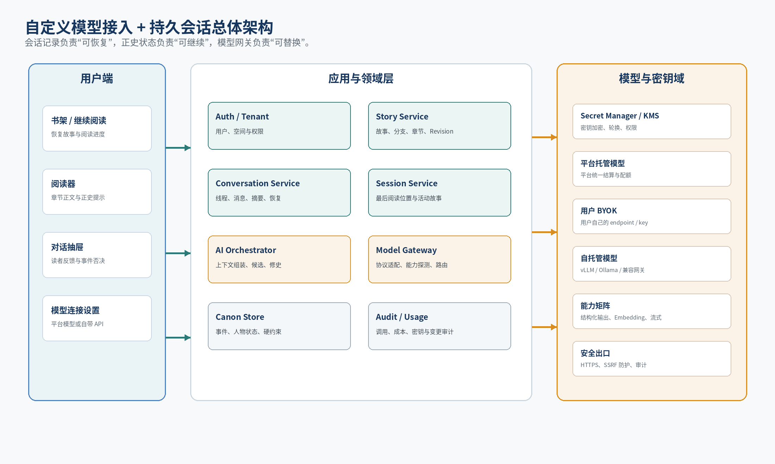
图 3 自定义模型与持久会话的服务边界

4.1 新增核心实体
实体 | 关键字段 | 职责
ModelConnection | id, owner_scope, protocol, base_url, secret_ref, status | 描述一条可用模型连接；不存明文 Key。
ModelRoute | connection_id, task_type, model_name, policy_version | 把 planner/writer/extractor 等逻辑任务映射到具体模型。
CapabilitySnapshot | connection_id, capabilities, tested_at, latency | 记录连接测试与能力探测结果。
ConversationThread | id, user_id, story_id, branch_id, summary_version | 一本小说/分支对应的会话线程。
ConversationMessage | thread_id, role, type, content, observed_canon_version | 完整对话记录；支持旧正史标记。
ConversationSummary | thread_id, source_range, summary, model_version | 可重建的压缩记忆，不覆盖原消息。
ReadingProgress | user_id, story_id, chapter_id, scroll_anchor, updated_at | 跨设备恢复阅读位置。
UserSession | user_id, active_story_id, last_device, session_version | 恢复活动小说与并发控制。

4.2 ModelConnection 状态机
状态 | 含义 | 允许动作
draft | 尚未测试或字段未完整。 | 编辑、删除、测试。
validating | 正在验证网络、认证与能力。 | 取消；禁止业务调用。
active | 测试通过并可被路由。 | 调用、复测、轮换 Key、停用。
degraded | 部分能力不可用或错误率超阈值。 | 按策略降级；通知用户/管理员。
disabled | 用户或管理员主动停用。 | 重新测试、删除。
revoked | 密钥失效或安全阻断。 | 只能更新凭据后重新测试。

4.3 建议 API
方法与路径 | 用途 | 关键要求
POST /v1/model-connections | 创建连接。 | api_key 仅在本次请求接收，响应永不返回明文。
POST /v1/model-connections/{id}/test | 测试连接与能力。 | 异步 Job；返回 capability_snapshot_id。
PATCH /v1/model-connections/{id} | 更新路由或轮换凭据。 | 乐观锁 + 审计；轮换产生 secret version。
GET /v1/stories/{id}/conversation | 读取故事线程和分页消息。 | 校验 user/story/branch 作用域。
POST /v1/stories/{id}/messages | 提交读者消息。 | 携带 branch_id、base_canon_version、idempotency_key。
GET /v1/me/resume | 获取最近故事、阅读位置和未完成作业。 | 跨设备一致；不返回敏感模型 Key。
PUT /v1/stories/{id}/reading-progress | 更新阅读位置。 | 节流写入；使用 progress_version 防覆盖。

4.4 关键一致性规则
- ConversationMessage 的写入成功不等于正史变更成功；两者通过 intervention_id / job_id 关联。
- 影响正文的消息必须以 base_canon_version 做乐观并发校验，版本过期则重新锚定。
- ReadingProgress 可最终一致，但 active_branch_id 和 canon_version 必须强一致读取。
- 切换模型连接不修改历史 Revision；新的章节记录 connection_id、model_name 和 prompt_version。
- 用户删除模型连接后，历史调用保留匿名审计引用，不保留可恢复的 Key。

4.5 JSON 契约示例
POST /v1/stories/story_42/messages
{
"thread_id": "thread_42_main",
"branch_id": "branch_main",
"base_canon_version": 24,
"message": "不，我不希望她死。",
"client_context": {
"chapter_id": "chapter_18",
"revision_id": "rev_18_1",
"selection": null
},
"idempotency_key": "msg-20260714-001"
}

GET /v1/me/resume
{
"active_story_id": "story_42",
"active_branch_id": "branch_main",
"canon_version": 25,
"reading_progress": {
"chapter_id": "chapter_18",
"scroll_anchor": "p_43"
},
"conversation_thread_id": "thread_42_main",
"pending_job": null,
"unread_canon_changes": 1
}

5. 用户故事、验收与研发拆分

5.1 P0 用户故事
ID | 用户故事 | 验收标准
US-API-01 | 作为平台管理员，我可以配置自定义 Base URL、Key 和模型名。 | 连接测试通过后才能启用；Key 不回显、不进日志；业务调用可追踪 connection_id。
US-API-02 | 作为系统，我能按规划、正文、抽取任务选择不同模型。 | 业务只使用逻辑别名；模型切换不改业务代码和历史 Revision。
US-SES-01 | 作为读者，我下次登录可以继续上次小说。 | 书架显示最近故事；进入后恢复分支、正史版本、章节和滚动位置。
US-SES-02 | 作为读者，我可以看到与这本小说相关的历史对话。 | 消息按故事/分支隔离；跨设备一致；旧正史消息有标记。
US-SES-03 | 作为读者，我可以在对话窗口说“不希望她死”。 | 消息被绑定到当前事件，修史完成后线程显示结果卡片，用户无需提供替代写法。
US-SES-04 | 作为系统，我不会把全部聊天记录反复发送给模型。 | 调用日志显示上下文组件和 token；超预算时保留正史、硬约束和最近正文。

5.2 P1 用户故事（BYOK）
ID | 用户故事 | 验收标准
US-BYOK-01 | 作为高级用户，我可以保存自己的模型连接。 | 连接归属本人；其他用户不可引用；删除后立即停止使用。
US-BYOK-02 | 作为用户，我可以为某本小说选择平台模型或自己的连接。 | 选择仅影响该故事未来作业；明确展示计费归属和隐私目的地。
US-BYOK-03 | 作为用户，我可以看到连接能力与错误。 | 显示流式、结构化、Embedding 等支持情况；错误不泄漏敏感头或 Key。
US-BYOK-04 | 作为用户，我可以决定是否在连接失败时回退平台模型。 | 默认不回退；启用时展示可能的费用和数据发送变化。

5.3 Given / When / Then 核心验收
场景 | Given | When | Then
跨会话继续阅读 | 用户已读至第 18 章中段并退出。 | 次日从另一设备登录并点击继续。 | 打开活动分支最新正史第 18 章，定位到保存段落；对话历史和未读变更可见。
未完成作业恢复 | 续章作业正在生成时用户关闭页面。 | 用户重新进入。 | 不重复创建作业；展示同一 job_id 的当前状态或失败恢复入口。
旧正史消息隔离 | 第 18 章死亡事件已被撤销。 | 系统生成第 19 章。 | 上下文不包含旧分支的葬礼事实；旧聊天消息仅作为历史展示。
自定义连接失效 | 用户连接返回 401。 | 发起下一章。 | 作业失败或按已授权策略回退；不静默切换；错误不显示 Key。
SSRF 防护 | 用户尝试保存云元数据或 localhost 地址。 | 执行测试连接。 | SaaS 环境拒绝并记录安全事件；不发出实际请求。

5.4 Backlog 增量
ID | 条目 | 优先级 | 依赖 | 完成定义
BL-031 | ConversationThread / Message / Summary schema | P0 | Auth、Story | 消息可分页、分支隔离、可重建摘要。
BL-032 | ReadingProgress 与 /me/resume | P0 | Story、Revision | 跨设备恢复位置、分支和 canon_version。
BL-033 | 阅读器对话抽屉与系统结果卡 | P0 | Intervention | 不打断阅读；可显示历史与正史变更。
BL-034 | ModelConnection / Route / Capability schema | P0 | Model Gateway | 可配置管理员连接并按任务路由。
BL-035 | Secret Manager、掩码与轮换 | P0 | 基础设施 | 明文 Key 不落库、不回显、不进日志。
BL-036 | 连接测试、能力探测与错误分类 | P0 | 队列、网关 | 测试结果可审计，失败不影响旧正史。
BL-037 | 会话摘要与相关消息检索 | P0 | Embedding 可选 | 上下文预算稳定；摘要有来源区间。
BL-038 | 用户 BYOK 设置与作用域 | P1 | BL-034/035 | 用户连接隔离、可删除、可选择故事。
BL-039 | 本地 Companion / 安全隧道 Spike | P1/P2 | 安全评审 | 证明 SaaS 到本地模型的安全连接方式。

5.5 推荐迭代顺序
1. 先完成账号、书架、Story/Branch/Revision 持久化和继续阅读；这是所有后续体验的基础。
2. 加入每本小说独立的对话线程，先保存消息和系统结果，不急于做复杂长期记忆。
3. 实现管理员级自定义 OpenAI-compatible 连接和 Model Gateway 路由。
4. 加入会话压缩、相关消息检索和 token 预算回归测试。
5. 安全评审通过后开放用户 BYOK；再评估本地 Companion 和更多协议。

6. 风险、边界与待决策事项

6.1 主要风险
风险 | 表现 | 缓解
把聊天历史当正史 | 模型引用用户猜测或旧分支事实。 | 正史数据库为唯一事实源；消息带 observed_canon_version。
上下文无限增长 | 延迟和成本随使用时间增加。 | 最近窗口 + 分层摘要 + 相关检索；固定 token 预算。
BYOK 泄密 | Key 出现在浏览器、日志或支持工单。 | 服务端 Secret Manager、掩码、日志清洗、最小权限与审计。
自定义 endpoint 被用于 SSRF | 访问内网服务或云元数据。 | SaaS 阻断私网/环回/元数据地址，统一安全出口。
能力不一致 | 某 API 不支持 JSON、流式或 Embedding。 | 能力探测、任务级路由和明确降级，不把供应商差异泄漏到业务。
隐式回退导致隐私/账单争议 | 数据被发给用户未选择的供应商。 | 默认不回退；回退策略必须显式配置并展示。
多设备并发 | 两个页面同时续章或修史。 | idempotency_key、session_version、base_canon_version 和分支锁。

6.2 明确非目标
- P0 不承诺兼容任何任意格式的私有 API；只保证已定义协议或已安装 Adapter。
- 对话窗口不是作者 IDE，不要求用户写大纲、场景调度或替代剧情。
- 跨小说不会共享正文、角色或秘密设定；全局记忆默认仅限软偏好。
- 保存对话不意味着每次模型都能“记住所有细节”；系统只对结构化正史和显式约束提供强保证。
- SaaS P0 不允许普通用户直接填写 localhost、局域网或云元数据地址。

6.3 待决策事项与建议默认
决策 | 建议默认 | 原因
用户 BYOK 是否进入首发 | P1；管理员自定义连接 P0。 | 先验证核心阅读/修史闭环，降低密钥与客服复杂度。
对话是否每本书独立 | 是，并按分支派生。 | 避免正史和偏好跨书污染。
是否自动恢复最后故事 | 是，但书架仍可切换。 | 符合连续阅读预期。
是否允许平台模型自动回退 | 默认否。 | 避免隐私、费用和质量变化不透明。
跨小说个人偏好 | P1 且可关闭。 | 有价值但不能成为首发阻塞项。
本地模型接入方式 | 先做自托管部署；Companion 作为 Spike。 | 云端无法直接访问用户 localhost。

结论
这两项不会破坏“用户是 Reader 而不是 Writer”的定位。持久对话只是让读者反应可连续、可追溯；自定义 API 只是让模型供应商可替换。二者都必须服从同一套正史、Revision、最小修史和安全治理。

附录 A：关键对象示例

A.1 ModelConnection
{
"id": "conn_user_01",
"owner_scope": {"type": "user", "id": "user_88"},
"protocol": "openai_compatible",
"base_url": "https://api.example.com/v1",
"secret_ref": "vault://ai-connections/conn_user_01#v3",
"status": "active",
"routes": {
"planner": "reasoning-small",
"writer": "novel-writer-v2",
"extractor": "json-fast",
"embedding": "embedding-large"
},
"fallback_policy": "none",
"capability_snapshot_id": "cap_20260714_09"
}

A.2 ConversationMessage
{
"id": "msg_921",
"thread_id": "thread_42_main",
"role": "user",
"message_type": "event_veto",
"content": "不，我不希望她死。",
"story_id": "story_42",
"branch_id": "branch_main",
"observed_canon_version": 24,
"anchor": {
"chapter_id": "chapter_18",
"revision_id": "rev_18_1",
"event_id": "evt_lin_xia_death"
},
"created_at": "2026-07-14T09:40:00+08:00"
}

A.3 ContextManifest
{
"job_id": "job_chapter_19",
"story_prompt_version": 7,
"canon_version": 25,
"components": [
{"type": "world_bible", "tokens": 2200},
{"type": "canon_state", "tokens": 1800},
{"type": "hard_constraints", "tokens": 350},
{"type": "recent_chapters", "tokens": 5200},
{"type": "recent_messages", "tokens": 700},
{"type": "conversation_summary", "tokens": 500},
{"type": "retrieved_memory", "tokens": 900}
],
"total_input_tokens_estimate": 11650
}

附录 B：端到端验收脚本

B.1 持久会话与修史
1. 用户 A 创建小说并读到第 18 章中段，滚动位置保存为 p_43。
2. 用户在对话抽屉输入“不，我不希望她死”，系统完成修史并提交 canon_version=25。
3. 用户关闭浏览器，随后在另一台设备登录。
4. 书架将该小说置顶并显示“继续第 18 章”；进入后恢复到 p_43。
5. 对话抽屉显示用户原消息和“林夏已存活”的系统结果卡。
6. 界面提示第 11、18 章发生正史更新，旧版本仍可查看。
7. 用户点击下一章；上下文清单包含 canon_version=25，不包含旧死亡后果。

B.2 自定义模型连接
1. 管理员创建 OpenAI-compatible 连接，填写 Base URL、Key 和三个模型路由。
2. 执行测试连接，系统返回流式和 JSON Schema 支持，Embedding 不支持。
3. 管理员启用连接；下一次续章使用 writer 路由，状态抽取使用 extractor 路由。
4. 运营日志能看到 connection_id、model_name、token、延迟和错误，但看不到 Key。
5. 将 Key 吊销后再次生成，作业明确失败；默认不静默回退平台模型。
6. 更新 Key 并重新测试后恢复服务；历史章节和 Revision 不发生改变。

B.3 发布阻断条件
阻断现象 | 判定
刷新页面后找不到上次小说或回到错误分支。 | 持久会话失败，禁止发布。
续章请求携带全部历史对话且 token 随会话线性增长。 | 上下文策略失败，禁止扩大内测。
API Key 能从前端响应、日志或 Trace 中恢复。 | 严重安全缺陷，禁止上线。
用户填写内网/元数据地址时平台仍发起请求。 | SSRF 防护失败，禁止开放自定义 endpoint。
连接失败后系统未经同意切换供应商。 | 隐私和计费边界失败。
旧正史对话导致新章节再次引用被撤销死亡。 | 正史隔离失败。

文档结束语
研发可把本增补直接拆入现有 Epic：会话恢复并入 Story/Revision 主链路，模型连接并入 Model Gateway 与安全治理。首轮演示应至少证明“跨设备继续阅读”和“管理员自定义 endpoint/key”两条路径。

